US3140/LEDW35D

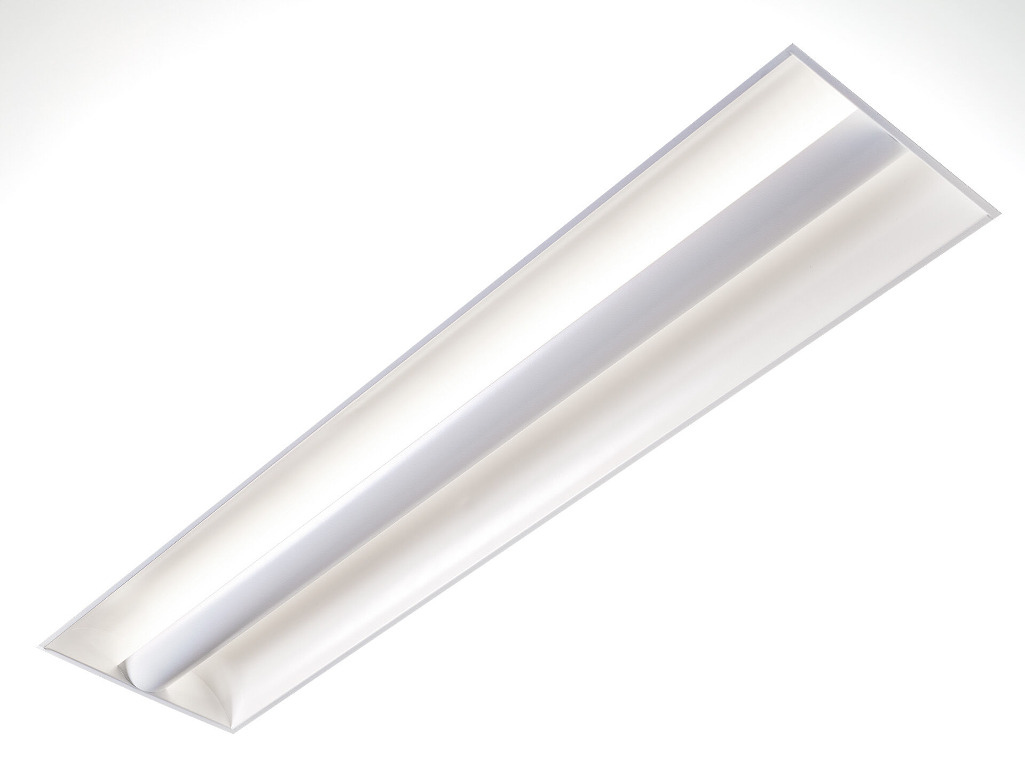
Softlight com iluminação 100% indireta . Softlight optics, protecção de lampada fechada, extensiva distribuição luminosa. Proteção difusa com chapa metálica branca em forma arqueada e dois reflectores laterais em folha curvas, luz 100% indirecta. Dimensões: 1195 mm x 295 mm x 95 mm. M300, instalação como luminária colocada sobre o perfil do teto, em tectos modulares de sistema de perfil visível. O protecção de lãmpada protege a fonte de luz que restringe a visão directa, a luz é reflectida pelos reflectores laterais, o que resulta numa distribuição uniforme e brilhante da luz. Fluxo luminoso: 3550 lm, Fluxo luminoso específico: 104 lm/W. Potência: 34.0 W, DALI regulável. Frequência: 50-60Hz AC. Tensão: 220-240V. Classe de isolamento: classe I. LED com manutenção de luz superior; após 50.000 horas de funcionamento a luminária retém 97% do seu fluxo inicial (Tq = 25°C). Temperatura de cor: 3000 K, Restituição de cor ra: 80. Standard deviation colour matching: 3 SDCM. Softlight (Luz suave) para distribuição de luz sem encandeamento com UGR <= 22 e luminâncias @ @ 65° cd/m² em conformidade com a norma EN 12464-1 para exigências visuais e de concentração moderadas. Segurança fotobiológica IEC/TR 62778: RG0. Aço lacada base, branco brilhante. Grau de protecção IP: IP20. Grau de protecção IK: IK03. Teste ao fio encandescente: 650°C. 5 anos de garantia sobre luminária e driver. Certificações: CE, ENEC. Luminária com ligações livres de halogéneo. A luminária foi desenvolvida e produzida de acordo com a norma EN 60598-1 numa empresa certificada pela ISO 9001 e pela ISO 14001.

